Morpion

Manuel d’utilisation

Réalisé au :

CPNV de Ste-Croix

Crée par :

Diogo Vieira Ferreira

Rue du cheminet 2

1400 Yverdon-les-Bains

# Table des matières

1. Table des matières 1

2. Interface Principale 2

3. Jouer une partie tout seul 3

4. Jouer une partie à plusieurs (en local) 4

5. Voir les scores 5

# Interface Principale

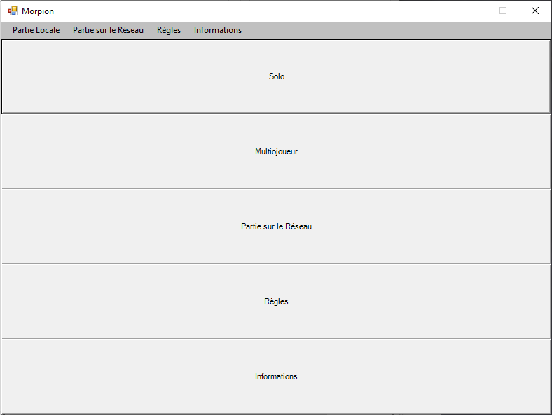Voici l’interface d’accueil, dès que l’utilisateur lancera l’application ou finira une partie il se trouvera sur celle-ci.

# Jouer une partie tout seul

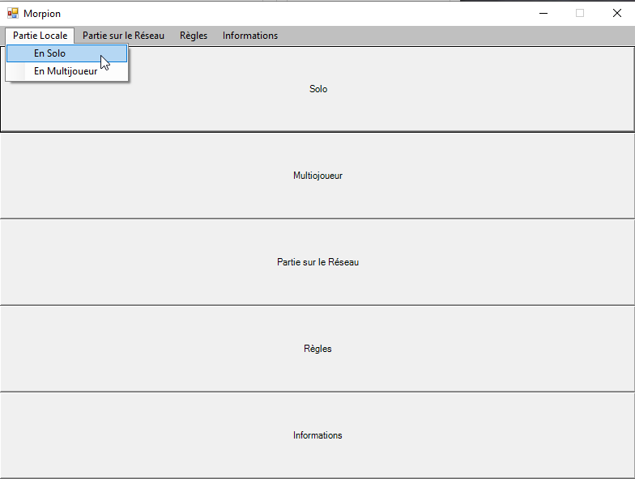Cliquez sur le bouton « Solo » ou sur le menu « Partie Locale » puis « En Solo ».

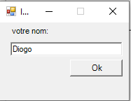Ensuite veuillez insérer votre nom ou un surnom :

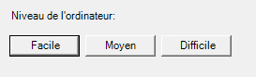Choisissez le niveau de difficulté de l’ordinateur.

Maintenant, il suffit simplement de cliquer sur les cases pour jouer et d’essayer d’aligner des croix.

A la fin d’une partie, vous pouvez recombattre l’ordinateur ou revenir à l’accueil.

# Jouer une partie à plusieurs (en local)

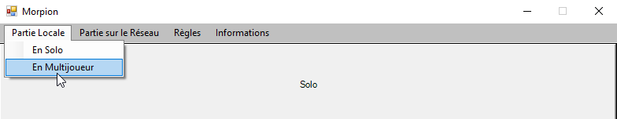Cliquez sur le bouton « Solo » ou sur le menu « Partie Locale » puis « En Multijoueur ».

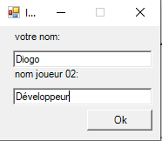Ensuite les deux joueurs doivent insérer leur nom ou un surnom :

Vous pouvez maintenant jouer et essayer d’aligner trois fois votre symboles.  
A la fin d’une partie, vous pouvez refaire une partie ou revenir à l’accueil.

# Voir les scores

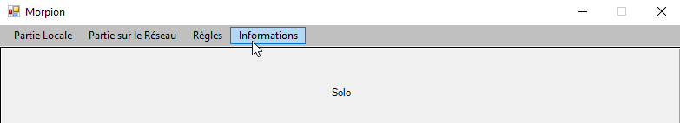Pour voir les scores de vos dix dernières parties, il vous suffit de cliquer sur le bouton ou le menu « Informations »

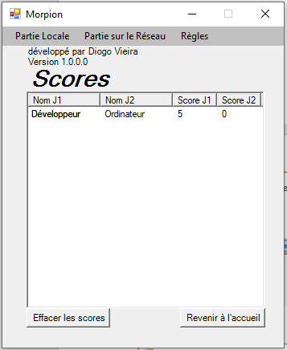Vous aurez l’interface suivante pour visionner ou voir la version du programme en plus du nom du développeur.